Yumurta kartonu-bağlantısız

Tahmini süre: 1-1.5 saat
Yaş seviyesi (Adaptasyon): İlkokul öğrencileri
Öğrenme hedefleri, becerileri ve yeterlilikleri
Bu etkinlik, öğrencilerinize bilgisayar kullanmadan temel kodlama kavramlarını öğrenmelerini sağlar. Bu tür etkinlikler “bağlantısız” etkinlikler olarak adlandırılır ve farklı yaşlardaki ve farklı yeteneklerdeki öğrenciler için uyarlanabilir. Bu etkinlikte, öğrenciler bilgisayar kullanmadan kendi algoritmalarını oluşturacak, uygulayacak ve daha sonra hata yaparlarsa kodlarında hata ayıklayacaklar. Öğrencileriniz ayrıca başkalarıyla işbirliği yapmayı ve eleştirel düşünme ve problem çözme becerilerini geliştirmeyi öğreneceklerdir. Bu etkinlikte, malzemeler görme engelli öğrencilerin kolayca yer alması için uyarlanmıştır.

Etkinlikler ve roller
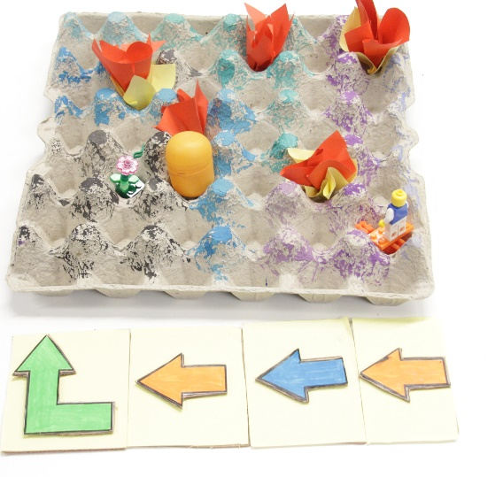
Bu etkinlikte, öğrenciler bir engel parkuru/oyun tahtası oluşturmak için birlikte çalışacak ve daha devamında belirli bir görevi yerine getirecek, bu durumda ödül yumurtasına ulaşacak bir “robot” için farklı algoritmalar tasarlayacaklar. Her takımdaki öğrenciler ya tasarımcı ya oyuncu rolünü üstlenecektir. Tasarımcılar, ödülleri ve tuzakları farklı yerlere yerleştirerek engel parkurunu tasarlayacaklardır. Diğer takım, oyuncuların robotlarını yumurta ödüllerine yönlendirmek için farklı yön parçaları (yukarı/aşağı/sol/sağ) kullanarak bir algoritma veya algoritmalar oluşturacaktır.

Oyunun amacı, öğrencilerin kendi algoritmalarını oluşturmaları ve bunu lav, dağlar, kayalar, vs. gibi engellerden kaçınarak mümkün olduğunca çok yumurta ödülü toplamak için yürütmelerini sağlamaktır. Bu etkinliği, öğrencilerin algoritmalarına göre bir hikaye anlatmalarını veya yazmalarını sağlayarak, bir dil dersine veya hikaye anlatma dersine kolayca bağlayabilirsiniz. Yumurta karton ızgarasını kolayca farklı bölümlere (şehir, orman vb.) dönüştürebilir ve karakterin ödülü toplamak için karşılaşması gereken farklı engeller oluşturabilirsiniz.
Nelere ihtiyacınız var?
- 2-3 büyük yumurta kartonu (yumurta kartonu ne kadar çok olursa, etkinlik o kadar karmaşık hale gelir)
- Plastik yumurtalar
- Ödül olarak şeker/çikolata
- Küçük bir oyuncak (bilgisayarı temsil eder)
- Kırmızı kağıt mendil/inşaat kağıdı (lav kayaları)
- Keçe kağıdı/kalın karton (parçaları/talimatları kesmek için)
- Lego Parçaları
- Boya
- Alüminyum folyo
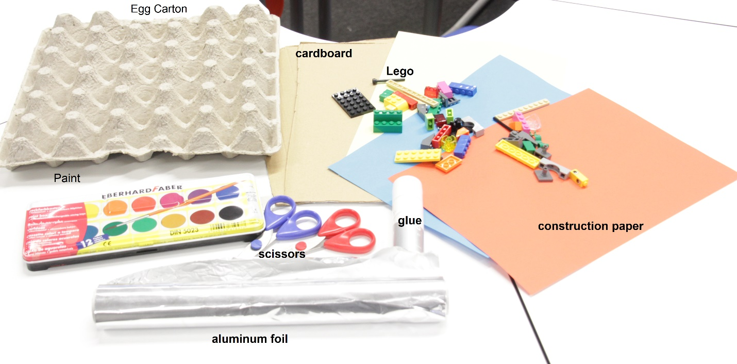
- Makas
Öğrenim alanı
Okul sınıfı/kütüphane/ev
Etkinliğin açıklanması
- Öğrencilerinize algoritma kavramını sunarak derse başlayın. Örneğin, sabah rutinlerini (veya adım adım talimatlar gerektiren başka bir görevi, örneğin bir öyküdeki bir dizi olayı) açıklamalarını söyleyin. Farklı adımları açıklayın, adımları unuturlarsa veya yanlış sırada verirlerse, hata ayıklama kavramını açıklayın. Burada algoritmalar ve hata ayıklama hakkında daha fazla bilgi bulabilirsiniz.
- Öğrencileriniz bu kavramları anladıktan sonra, bağlantısız yumurta kartonu etkinliğini sunabilir ve öğrencileri 2-3 kişilik takımlara bölebilirsiniz. Sınıfınızda özel ihtiyaçları (örn. görme bozukluğu) olan öğrencileriniz varsa, ortakları talimatları açıklayarak ve sağlayarak etkinliği tamamlamalarına yardımcı olmak üzere “yardımcı” olarak hareket edecektir.
- Öğrencilerinize robot olarak kullanacakları küçük oyuncakları gösterin. Öğrencilere ana karakterleri hakkında bir isim ve bir arka plan (ayrıntılar) bulmalarını söyleyin. Öğrencilerinize robotları için bir macera tasarlamaları ve bunun hakkında bir hikaye anlatmaları gerekeceğini açıklayın.
- Öğrenciler hikaye için bir isim, fikri veya tema bulduklarında, tüm materyalleri toplayın ve her bir ekibe dağıtın.
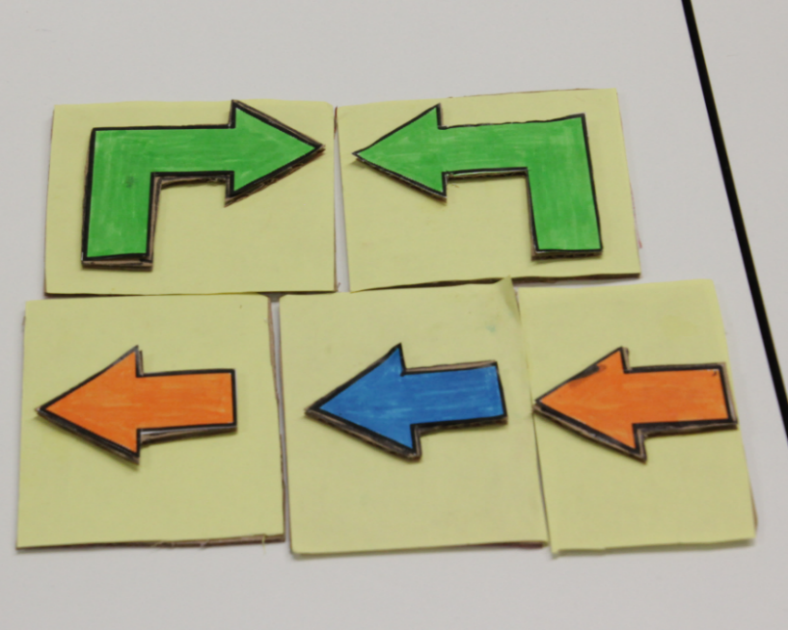
- Sınıftan önce kodlama bloklarını veya basılı komutları (ileri, sol ve sağ) oluşturun. Bu ders planının sonunda bir şablon bulabilirsiniz. Bunları görme engelli öğrenciler için kullanılabilir hale getirmek için karton veya keçe kağıt kullanın. Karton veya keçe kağıt üzerindeki komutları ve komut şekillerini kesin. Komutları dokunsal hale getirmek için bu kesime yapıştırın, böylece öğrenciler parçayı hissedebilir ve komutu okuyabilir. (Resimdeki örneğe bakınız).
- Oyun tahtasını oluşturmak için öğrencilerinizle şu talimatları izleyin:
    - Yumurta kartonlarını alın ve büyük bir ızgara oluşturmak için bantlayın.
    - Ne kadar çok yumurta kartonuna sahip olursanız oyun o kadar zor olacaktır. Öğrenciler oyun tahtalarını hikayelerinin konusuna göre (koru, orman, şeker diyarı vb.) süsleyecekler (boyayacaklar, alüminyum folyo yerleştirecekler vb.)
    - Ödüllerinizi (çikolata, şeker) hazırlayın ve plastik yumurtaların içine yerleştirin.
    - Oyun tahtası için engeller oluşturun. Kırmızı ince/karton kağıdı alın ve küçük kareler halinde kesin. Bir kaya veya lav şekli yaratmak için her kareyi katlayın veya parçalayın.
    - Öğrenciler ayrıca konularına göre (örn. canavarlar, göl, dağ, lav vb.) başka engeller oluşturmak için renkli kağıt, ince kağıt vb. kullanabilirler.
- Yumurta kartonlarını alın ve daha büyük bir tahta oluşturmak için bantlayın. Ne kadar çok yumurta kartonunuz varsa, oyun o kadar zor olacaktır. Öğrenciler oyun tahtalarını hikayelerinin konusuna göre süsleyeceklerdir (koru, orman, şeker diyarı vb.)
- Ödüllerinizi (çikolata, şeker) hazırlayın ve plastik yumurtaların içine yerleştirin.
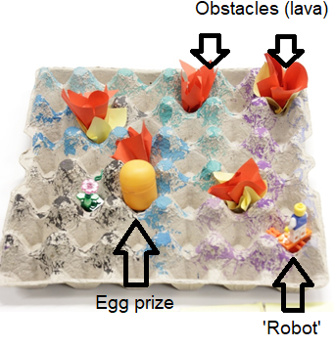
- Şimdi öğrenciler ödülleri ve engelleri kurmak için dönüşümlü olarak çalışacaklar. Bir iki öğrenci plastik yumurtaları (ödülle birlikte) ve farklı engelleri ızgaraya yerleştirecektir. Ödüller mümkün olduğunca seyrek olmalıdır. Birkaç yumurta ile başlayabilir ve daha sonra oyunu daha zor hale getirmek için daha az yumurta yerleştirebilirsiniz.
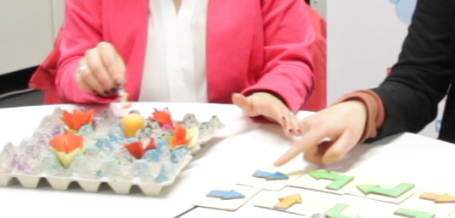
- Takımdaki diğer öğrenciler, engellerden kaçınırken ödüllere ulaşmak için bir algoritma oluşturmak zorunda kalacaklar. Bunu, komut kartlarıyla yumurta ödülüne götüren doğru diziyi oluşturarak yaparlar. Öğrencilerin birlikte çalışmasını veya olabildiğince çok yumurta ödülü toplamak için birbirleriyle yarışmasını sağlayabilirsiniz.

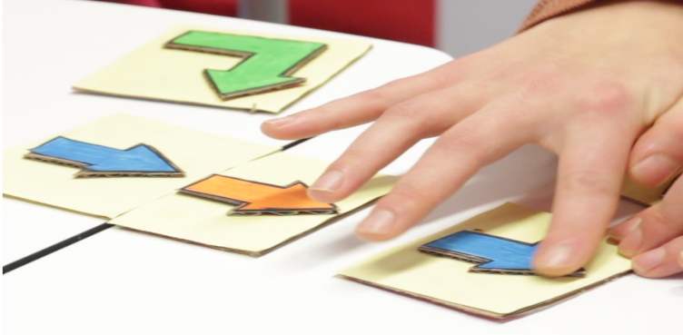
- Görme engelli öğrenciler yumurtaların ve engellerin oyun tahtasında nerede olduğunu hissetmek için ellerini kullanabilirler. Bu şekilde komutları kullanarak kendi algoritmalarını da yazabilirler. Ortakları da ödüle ulaşıp ulaşmadıklarını veya kodlarında “hata ayıklama” ve tekrar denemeleri gerekip gerekmediklerini anlatarak yardımcı olabilirler.
- Öğrenciler tüm yumurta ödüllerini topladıktan sonra rol değiştirebilir ve oyunu tekrar oynayabilirler.
Bir robot kullanarak bu oyunu daha büyük öğrenciler veya diğer özel ihtiyaçları olan öğrenciler için uyarlayabilirsiniz. Bunun nasıl yapılacağı hakkında daha fazla bilgi edinmek için, okullara yönelik Kod Haftası web sitesindeki Ekleme Kodlaması öğrenim birimdeki bir sonraki ders planı olan “Çok akıllı bir fare” konusuna bakın.
Bu ders Avrupa Okul Ağı'ndaki AB Kod Haftası ekibi tarafından yapılmıştır ve teachyourkidscode.com'dan esinlenmiştir.

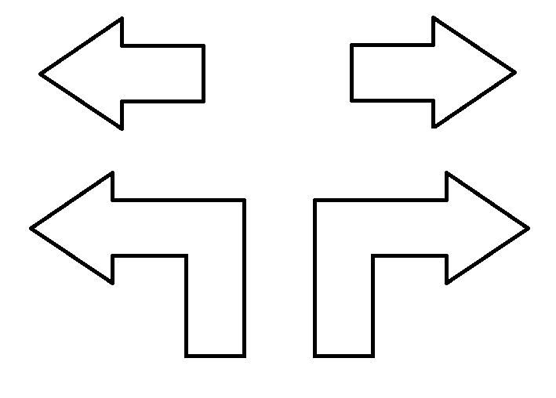
Yazdırılabilir Komutlar:

